Вариант 3
Модуль «Алгебра»
1. Найдите значение выражения 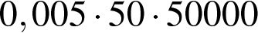.
2. Одна из точек, отмеченных на координатной прямой, соответствует числу 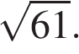 Какая это точка?
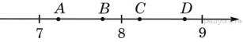

1) точка A
2) точка B
3) точка C
4) точка D
3. Укажите наибольшее из следующих чисел.
В ответе укажите номер правильного варианта.

1) 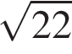
2) 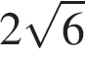
3) 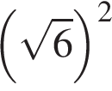
4) 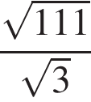
4. Найдите корни уравнения
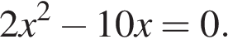
Если корней несколько, запишите их через точку с запятой в порядке возрастания.
5. На рисунке изображены графики функций вида y = kx + b. Установите соответствие между знаками коэффициентов k и b и графиками функций.
Графики

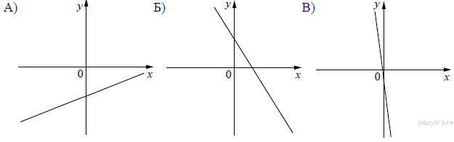

Коэффициенты

1) k > 0, b < 0 | 2) k < 0, b < 0 | 3) k < 0, b > 0 | 4) k > 0, b > 0

Запишите в ответ цифры, расположив их в порядке, соответствующем буквам:
А | Б | В
6. В первом ряду кинозала 24 места, а в каждом следующем на 2 больше, чем в предыдущем. Сколько мест в восьмом ряду?

7. Найдите значение выражения 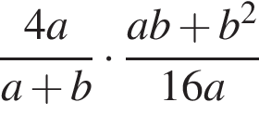 при 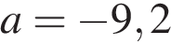 и 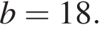

8. Решите неравенство 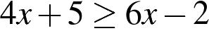 и определите, на каком рисунке изображено множество его решений.
В ответе укажите номер правильного варианта.

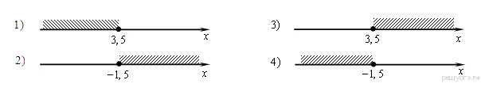
Модуль «Геометрия»
9. В треугольнике ABC угол C равен 90°, BC = 20, = 0,5. Найдите AC.
10. Найдите ∠DEF, если градусные меры дуг DE иEF равны 150° и 68° соответственно.
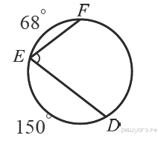
11. Основания трапеции равны 4 см и 10 см. Диагональ трапеции делит среднюю линию на два отрезка. Найдите длину большего из них.
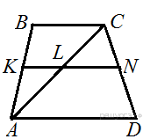

12.На клетчатой бумаге с размером клетки 1×1 отмечены точки A, B и C. Найдите расстояние от точки A до середины отрезка BC.
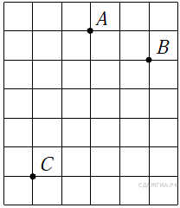

13. Какие из следующих утверждений верны?
1) Длина гипотенузы прямоугольного треугольника меньше суммы длин его катетов.
2) В тупоугольном треугольнике все углы тупые.
3) Средняя линия трапеции равна полусумме её оснований.
Модуль «Реальная математика»
14. В таблице приведены размеры штрафов за превышение максимальной разрешённой скорости, зафиксированное с помощью средств автоматической фиксации, установленных на территории России с 1 сентября 2013 года.

Превышение скорости, км/ч | 21–40 | 41–60 | 61–80 | 81 и более
Размер штрафа, руб. | 500 | 1000 | 2000 | 5000
Какой штраф должен заплатить владелец автомобиля, зафиксированная скорость которого составила 166 км/ч на участке дороги с максимальной разрешённой скоростью 70 км/ч?
1) 500 рублей
2) 1000 рублей
3) 2000 рублей
4) 5000 рублей
15. На рисунке изображен график полета тела, брошенного под углом к горизонту. По вертикальной оси откладывается расстояние от земли (в м), по горизонтальной оси — пройденный путь (в м). По рисунку определите, на какой высоте будет находиться тело в момент времени, когда оно пролетит 60 метров.
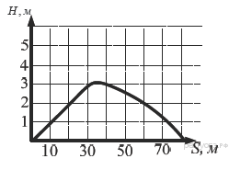
16. Число хвойных деревьев в парке относится к числу лиственных как 1:4. Сколько процентов деревьев в парке составляют лиственные?
17. Человек, рост которого равен 1,8 м, стоит на расстоянии 16 м от уличного фонаря. При этом длина тени человека равна 9 м. Определите высоту фонаря (в метрах).

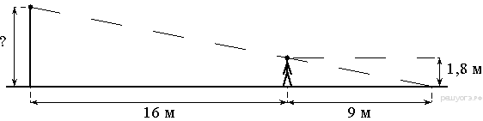
18. Завуч подвёл итоги контрольной работы по математике в 9-х классах. Результаты представлены на диаграмме.
Какое из утверждений относительно результатов контрольной работы верно, если всего в школе 120 девятиклассников?
1) Более половины девятиклассников получили отметку "3".
2) Около половины девятиклассников отсутствовали на контрольной работе.
3) Отметку "4" или "5" получила примерно треть девятиклассников.
4) Отметку "3", "4" или "5" получили более 100 учащихся.
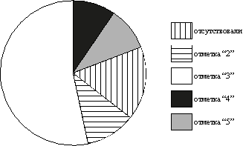
19. На экзамене 25 билетов, Сергей не выучил 3 из них. Найдите вероятность того, что ему попадётся выученный билет.
20.Зная длину своего шага, человек может приближённо подсчитать пройденное им расстояние s по формуле s = nl, где n — число шагов, l — длина шага. Какое расстояние прошёл человек, если l = 80 см, n =1600 ? Ответ выразите в километрах.
Часть 2
Модуль «Алгебра»
21. Решите систему уравнений 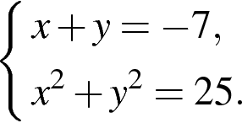
22. Игорь и Паша красят забор за 20 часов. Паша и Володя красят этот же забор за 24 часа, а Володя и Игорь — за 30 часов. За сколько часов мальчики покрасят забор, работая втроём?
23. Постройте график функции

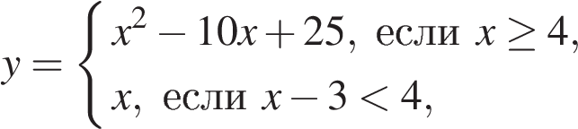

и определите, при каких значениях m прямая y = m имеет с графиком ровно две общие точки.
Модуль «Геометрия»
24. В прямоугольном треугольнике с прямым углом известны катеты:
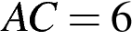, 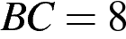. Найдите медиану этого треугольника.
25. Биссектрисы углов C и D трапеции ABCD пересекаются в точке P, лежащей на стороне AB. Докажите, что точка P равноудалена от прямых BC, CD и AD.
26. Одна из биссектрис треугольника делится точкой пересечения биссектрис в отношении 40:1, считая от вершины. Найдите периметр треугольника, если длина стороны треугольника, к которой эта биссектриса проведена, равна 30.

